人工智能实训项目开题报告

题目：yolov8模型的安卓平台部署
叶茂林（2021155015）软件工程（腾班）2351925363@qq.com

- 项目初步方向
根据4大类方向选择感兴趣的内容进行自主学习和研究。
可以参考的类别为
1 | 前沿算法复现 | 找到几个相同类型的算法，实现算法部署，用统一测评标准评价不同算法的性能。
2 | 算法部署与修改 | 选择适合的算法部署到平台上（如手机、arm开发板等）不同于常用设备（自己的电脑），并且完成其符合场景的适配工作。
3 | AI应用开发 | 开发一款有AI算法的应用。
4 | 其他
初步方向是算法部署与修改。

- 开题动机
YOLOv8 是一款前沿、最先进（SOTA）的模型，基于先前 YOLO 版本的成功，引入了新功能和改进，进一步提升性能和灵活性。
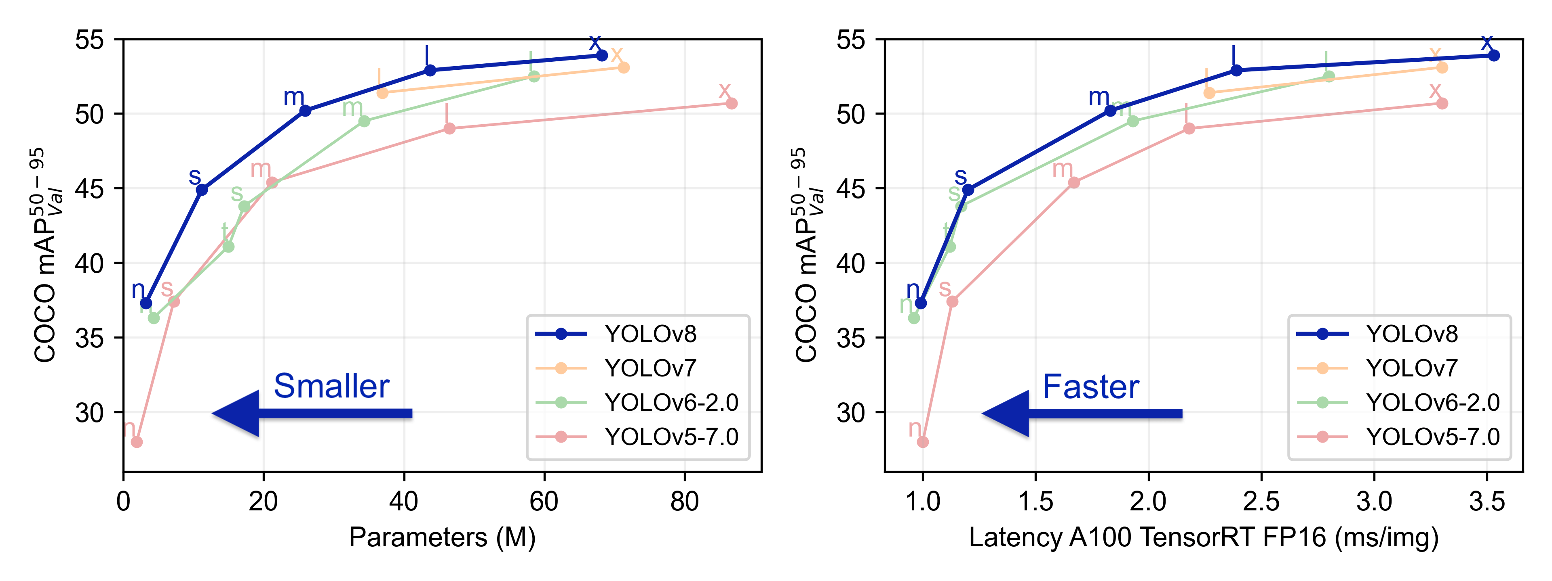
将其部署到安卓平台上可以扩展其应用场景，使得更多用户可以享受到其带来的益处。
随着移动设备的普及和性能的提升，越来越多的应用场景需要在移动设备上进行实时目标检测，比如智能家居、无人驾驶、智能安防等。将YoloV8模型部署到安卓平台上可以满足这些需求。
实现一个基于YoloV8模型的安卓应用可以提高用户的生活质量和便利性。例如，在行车过程中通过移动设备实时检测路况和交通情况，或者通过移动设备对宠物和孩子进行监控等。

- 亮点
YOLOv8 设计快速、准确且易于使用，使其成为各种物体检测与跟踪、实例分割、图像分类和姿态估计任务的绝佳选择。
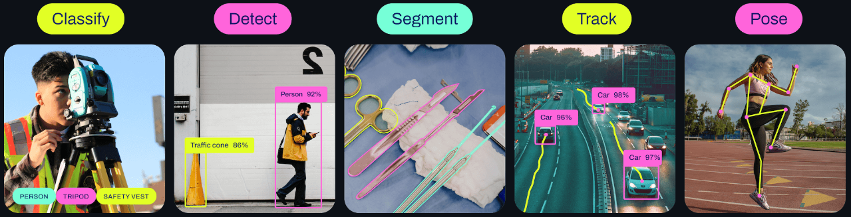
在实现YoloV8模型的安卓平台部署时，需要解决很多关键问题，比如算法优化、硬件加速、模型压缩等。这些问题的解决方案和实现方法都非常有挑战性，可以锻炼学生的创新能力和问题解决能力。
实现基于YoloV8模型的安卓应用还需要设计优秀的用户界面和交互方式，以及考虑更好的用户体验，这将需要UI/UX设计能力和交互设计能力。

- 目前进度
准备资料阶段。

- 努力方向
基本目标是成功地将yolov8的模型部署到安卓平台，最高目标是可以做成视频实时检测，同时拥有较好的用户界面和交互方式。

- 参考资料
ncnn/examples at master · Tencent/ncnn · GitHub
YOLO: Real-Time Object Detection (pjreddie.com)

- 自我评价
有信心，满分4分打π分。
- 诚信承诺
本人郑重承诺在项目实施的过程中不发生任何不诚信现象，一切不诚信所导致的后果均由本人承担。
签名： （签名拍照，电子签名放这里）
